Ngày soạn:
Ngày dạy:
BÀI 3: YÊU THƯƠNG VÀ CHIA SẺ
Tiết 33: Thực hành tiếng Việt (CĐT, CTT)

Thời lượng: 1 tiết

I. YÊU CẦU CẦN ĐẠT

1. Năng lực:
a. Năng lực đặc thù:
- Nhận biết và phân tích được cụm động từ và cụm tính từ.
- Nhật biết và phân tích được tác dụng của việc mở rộng thành phần chính của câu bằng cụm từ
- Biết cách mở rộng thành phần chính của câu bằng cụm động từ và cụm tính từ.
b. Năng lực chung:
- Tự chủ và tự học, giao tiếp, hợp tác, giải quyết vấn đề sáng tạo,...
2. Phẩm chất:
- Có ý thức vận dụng kiến thức vào giao tiếp và tạo lập văn bản.
II. CHUẨN BỊ CỦA GIÁO VIÊN VÀ HỌC SINH
  - Giáo viên:
- Thiết bị dạy học: máy chiếu, micro, bảng, phấn.
- Học liệu: Phiếu học tập
  - Học sinh : Chuẩn bị bài theo yêu cầu của giáo viên

III. TỔ CHỨC CÁC HOẠT ĐỘNG DẠY – HỌC
Hoạt động 1. KHỞI ĐỘNG (5p)
a. Mục tiêu: Tạo sự hứng thú cho học sinh + Định hướng vào bài mới
b. Nội dung: Tổ chức cho HS trò chơi « ĐOÁN Ý ĐỒNG ĐỘI »
c. Sản phẩm: Câu trả lời của HS.
d. Tổ chức hoạtđộng
B1: Chuyển giao nhiệm vụ
GV chia lớp thành 2 nhóm, tổ chức cho HS chơi trò chơi “Đoán ý đồng đội”:
- Học sinh sẽ diễn tả một số hành động, và học sinh cùng nhóm sẽ gọi chính xác hành động đó, một thư kí sẽ ghi các đáp án lên bảng:
- Các từ khóa: Đau khổ, Xinh đẹp, Nhảy nhót, Dẻo dai, Sung sướng, Cũ kĩ, .....
B2 : Thực hiện nhiệm vụ
- HS tiến nhận nhiệm vụ
- Trong thời gian 2’, nhóm nào đoán được nhiều và chính xác sẽ chiến thắng
B3: Báo cáo thảo luận:HS xem các bạn diễn và đoán
B4: Đánh giá kết quả:
- Học sinh nhận xét, bổ sung, đánh giá
- Giáo viên nhận xét, đánh giá
GV dẫn dắt:Chúng ta vừa tham gia một trò chơi khởi động, sản phẩm của trò chơi đã được thư kí ghi trên bảng, ta dễ dàng nhận thấy các từ trên bảng đều là động từ và tính từ. Trong tiết học ngày hôm nay chúng ta sẽ cũng tìm hiểu việc dùng cụm động từ và cụm tính từ dể mở rộng thành phần câu...

Hoạt động 2: HÌNH THÀNH KIẾN THỨC (10p)
a. Mục tiêu: Trang bị cho học sinh những kiến thức mới liên quan đến tình huống/vấn đề học tập nêu ra ở hoạt động khởi động.
b. Nội dung: HS sử dụng SGK, chắt lọc kiến thức để tiến hành trả lời câu hỏi.
c. Sản phẩm: Câu trả lời của HS.
d. Tổ chức hoạtđộng
 | Tổ chức hoạt động | Dự kiến sản phẩm  Nội dung cần đạt
Chuyển giao nhiệm  vụ | (1) GV yêu cầu HS đọc 3 VD sau và hoàn thiện Phiếu học tập số 1  a. Nó không mặc áo khoác.  b. Mẹ Sơn với cái hộp đựng tiền.  c. Kìa, hai cô cậu đã về.  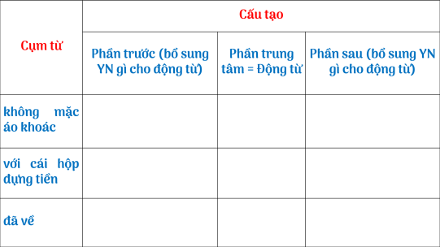  (2) Sau khi HS trình bày xong PHT số 2, GV sẽ chữa + Hỏi: Những cụm từ trên là cụm động từ, vậy theo em, như thế nào là CĐT, CĐT có cấu tạo thế nào? | I. Nhận biết cụm động từ.  1. Tìm hiểu ngữ liệu  2. Kết luận  - Khái niệm: Cụm động từ là một tổ hợp từ được cấu tạo bởi động từ và những phụ thuộc đi kèm bổ sung nghĩa cho động từ.  - Cấu tạo:
  PPT | PTT | PPS
  Bổ sung cho động từ YN về thời gian, khẳng định/phủ định, tiếp diễn... | Động từ | Bổ sung cho động từ những ý nghĩa về đối tượng, địa điểm, thời gian...
Thực hiện nhiệm vụ | - HS Đọc phần tri thức tiếng Việt (Khung màu hồng) – sgk tr 74  - Hoàn thiện PHT theo nhóm đôi
Báo cáo thảo luận | - HS xung phong trả lời câu hỏi  - Dự kiến đáp án:  (1)  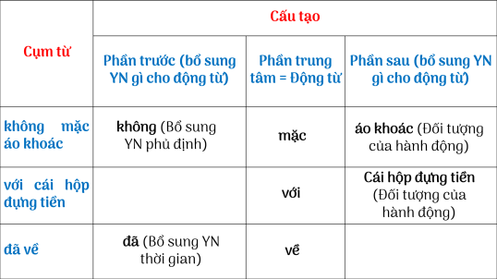  (2) Cụm động từ là một tổ hợp từ được cấu tạo bởi động từ và những phụ thuộc đi kèm bổ sung nghĩa cho động từ ; Cụm động từ có cấu tạo 3 phần: PPT – PTT – PPS
Đánh giá kết quả | - Học sinh nhận xét, bổ sung, đánh giá  - GV nhận xét, đánh giá
Chuyển giao nhiệm vụ | (1) GV yêu cầu HS đọc 3 ví dụ + làm PHT số 2:  a) Trời vẫn rét quá.  b) Sơn bây giờ mới nhớ ra mẹ cái Hiên rất nghèo.  c) Nhưng chân trời hôm nay trong hơn mọi hôm, những làng ở xa, Sơn thấy rõ như gần.  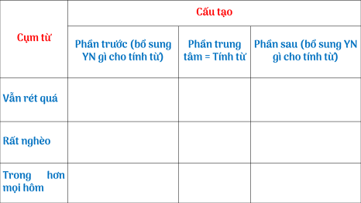  (2) Sau khi HS trình bày xong PHT , GV chữa + Hỏi: Những cụm từ trên là CTT, vậy theo em, thế nào là CTT, nó có cấu tạo thế nào? | II. Nhận biết cụm tính từ  1. Tìm hiểu ngữ liệu  2. Kết luận  a/ Khái niệm: Cụm tính từ là một tổ hợp từ do tính từ với một số từ ngữ bổ sung, phụ thuộc nó tạo thành.  b/ Cấu tạo  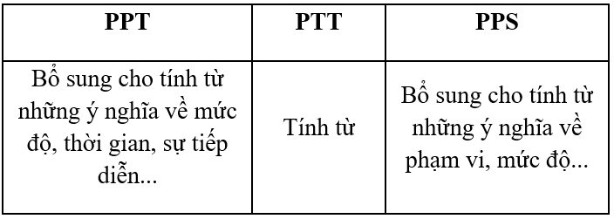
Thực hiện nhiệm vụ | HS đọc ví dụ và hoàn thiện PHT theo nhóm đôi
Báo cáo thảo luận | - HS xung phong trả lời câu hỏi  - Dự kiến đáp án:  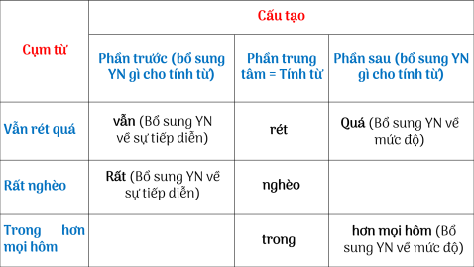
Đánh giá kết quả | - Học sinh nhận xét, bổ sung, đánh giá  - Giáo viên nhận xét, đánh giá
GV bổ sung: Từ việc phân tích ngữ liệu ta nhận thấy cụm động từ và cụm tính từ là một tổ hợp từ do động từ/ tính với một số từ ngữ bổ sung, phụ thuộc nó tạo thành. CĐT/ CTT đầy đủ được cấu tạo bởi 3 phần: Phần phụ trước - Phần trung tâm - Phần phụ sau. Vậy để nhận diện CĐT / CTT trong đoạn văn các em thực hiện các bước sau:
- B1: Đọc kĩ ngữ liệu xác định động từ (là những từ chỉ hoạt động, trạng thái của sự vật)/ / tính từ (từ chỉ đặc điểm, tính chất của sự vật, hiện tượng, hoạt động)
- B2: Từ ngữ bổ sung ý nghĩa cho động từ / tính từ. (Chú ý: nếu từ đi kèm không bổ sung ý nghĩ cho ĐT / TT đó không phải phần phụ của CĐT / CTT)
- B3: Xác định PPT:
+ PPT của CĐT là những từ bổ sung cho động từý nghĩa về thời gian, khẳng định/phủ định, tiếp diễn...
+ PPT của CTT là những từ bổ sung cho tính từý nghĩa về mức độ, thời gian, sự tiếp diễn …
- B4: Xác định PPS:
+ PPS của CĐT là những từ bổ sung cho động từ những ý nghĩa về đối tượng, địa điểm, thời gian...
+ PPS của CTT là những từ bổ sung cho tính từ những ý nghĩa về phạm vi, mức độ …
- B5: Ghi lại CĐT / CTT vừa tìm được.

Hoạt động 3: VẬN DỤNG (20p)
a. Mục tiêu: Hoàn thiện kiến thức vừa chiếm lĩnh được; rèn luyện kĩ năng áp dụng kiến thức mới để giải quyết các tình huống/vấn đề trong học tập.
b. Nội dung: HS trả lời các bài tập trong sách giáo khoa qua hình thức trò chơi
c. Sản phẩm: Câu trả lời của học sinh
d. Tổ chức thực hiện:
B1: Chuyển giao nhiệm vụ
GV tổ chức trò chơi với 5 vòng chơi
Vòng 1: Trắc nghiệm trí nhớ
1. Trong các cụm tính từ sau, cụm nào có cấu trúc đủ 3 phần.
A: Rất thông minh B: Gầy quá
C: Vẫn đẹp như xưa D: Cao như núi
2. Dòng nào sau đây là cụm động từ?
A: Cái bàn này B: Vẫn nghịch như xưa
C: Vốn đã rất yên tĩnh D: Xinh đẹp tuyệt trần
3. Dòng nào sau đây không có cụm động từ?
A. Viên quan ấy đã đi nhiều nơi.
B. Thằng bé đang đùa nghịch ở sau nhà.
C. Mẹ em đang cắt cỏ ngoài đồng
D. Ngày hôm ấy nó buồn.
4. Thành phần trung tâm của cụm động từ “còn đang nô đùa trên bãi biển” là gì?
A: Còn đang B: Nô đùa
C: Trên D: Trên bãi biển
5. Tìm cụm tính từ trong câu: “Xong, nó vui vẻ chạy đi làm những việc bố mẹ tôi phân công, vừa làm vừa hát có vẻ vui vẻ lắm.”
A: vui lắm B: Vui vẻ chạy đi
C: vừa làm vừa hát D: Không có cụm tính từ
Vòng 2: Nhìn hình đặt câu (có CĐT / CDT)
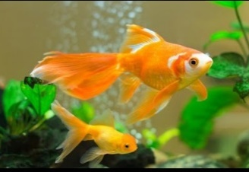


Vòng 3: Ai tinh mắt hơn?
Bộ câu hỏi:
1/ Tìm 1 CĐT có trong truyện “Gió lạnh đầu mùa”. Từ động từ trung tâm hãy tạo ra 3 CĐT khác.
2/ Tìm CĐT trong những câu sau? Xác định động từ trung tâm và những ý nghĩa mà động từ đó được bổ sung?
a) Nhìn ra ngoài sân, Sơn thấy đất khô trắng.
b) Mẹ Sơn lật cái vỉ buồm, lục đống quần áo rét.
c) Với lòng ngây thơ của tuổi trẻ, chị Lan hăm hở chạy về nhà lấy áo.
3. Trong truyện ngắn “Gió lạnh đầu mùa”, Thạch Lam thường sử dụng kiểu câu có vị ngữ là 1 chuỗi CĐT, chẳng hạn: Mẹ Sơn nghe thấy, đặt chén nước chè xuống, bảo chị Lan. Hãy tìm thêm trong văn bản này 2 câu có vị ngữ là một chuỗi CĐT và cho biết tác dụng của cách diễn đạt đó?
4. Tìm một CTT trong truyện ngắn “Gió lạnh đầu mùa”? Với tính từ trung tâm của cụm từ đó, hãy tạo ra CTT khác?
Vòng 4: Biến hóa
Các câu sau có vị ngữ là 1 tính từ. Hãy mở rộng vị ngữ thành CTT:
a/ Trời rét b/ Tòa nhà cao c/ Cô ấy đẹp
B2: Thực hiện nhiệm vụ
(1) HS suy nghĩ và chia sẻ với bạn cùng nhóm
(2) Viết đáp án ra bảng / nháp
B3: Báo cáo thảo luận
- Các nhóm giơ tay trả lời / giơ bảng trả lời / Dán sản phẩm ghép nối
- Dự kiến đáp án :
Vòng 1: Trắc nghiệm trí nhớ
1 – C ; 2 – B ; 3 – D ; 4 – B ; 5 – A
Vòng 2: Nhìn hình đặt câu
- Những chú cá vàng tung tăng bơi lội trong bể.
- Con bò đang ăn cỏ trên cánh đồng rộng bao la.
- Chú chim hải âu sải cánh trên nền trời rộng.
- Bé Chi ngủ ngon lành trên giường.
- Mọi người tụ tập ăn uống vui vẻ trong tiệm gà rán KFC.
- Đảo Hawai đẹp vô cùng.
Vòng 3: Ai tinh mắt hơn?
1/
- CĐT: “Bữa cơm về tới nhà, Sơn không thấy mẹ đâu cả, hỏi vú già.”
+ PPT: Không (Phủ định)
+ PTT: thấy
+ PPS: mẹ đâu cả (đối tượng của hành động)
- Từ động từ trung tâm "thấy" của cụm từ đó, tạo ra ba CĐT khác: thoáng thấy, không thấy, chưa thấy...
2/
 | Cụm động từ | ĐT trung tâm | Ý nghĩa mà ĐT đó được bổ sung
a. | - Nhìn ra ngoài sân  - Thấy đất khô trắng | - Nhìn  - Thấy | - Hướng, địa điểm của hành động nhìn.  - Đối tượng của hành động thấy.
b. | - Lật cái vỉ buồm  - Lục đống quần áo rét. | - Lật  - Lục | - Đối tượng của hành động lật, lục.
c. | - Hăm hở chạy về nhà lấy quần áo | - Chạy | - Cách thức, hướng, địa điểm của hành động chạy.

3/
(1) “Nhưng cái vui của Sơn không được bao lâu. Bữa cơm về tới nhà, Sơn không thấy mẹ đâu cả, hỏi vú già.”
Tác dụng: Nhấn mạnh sự sốt sắng của Sơn.
(2) “Chúng nó thấy chị em Sơn, đều lộ vẻ vui mừng, nhưng chúng vẫn đứng xa, không dám vồ vập.”
Tác dụng: Nhấn mạnh hành động dè dặt, sợ sệt, dè chừng của đám trẻ con với hai chị em Sơn.
(3) Chị Sơn và mẹ Sơn đã trở dậy, đang ngồi quạt hỏa lò để pha nước chè uống.
Tác dụng: Thông báo một chuỗi hoạt động kế tiếp nhau.
(4) Mẹ Sơn lật cái vỉ buồm, lục đống quần áo rét.
Tác dụng: Thông báo một chuỗi hoạt động kế tiếp nhau.
(5) Sơn lo quá, sắp ăn, bỏ đũa đứng dậy, van.
Tác dụng: Nguyên nhân – kết quả: trạng thái lo quá ở nhân vật Sơn dẫn đến kết quả sắp ăn, bỏ đũa đứng dậy, van.
4/
Cụm tính từ | Tính từ trung tâm | Cụm tính từ khác
Đã cũ | cũ | chưa cũ; cũ lắm; rất cũ’ cũ quá...
Hai con tôi quý quá | quý | rất quý, chưa quý, không quý, sắp quý...

5/ a) Ngoài kia, trời rét tê tái, không thể đi đâu vào lúc này được.
b) Trải qua bao năm tháng, tòa nhà vẫn cao lênh khênh như thế, vút tầm mắt người qua đường.
c) Càng ngày cô ấy càng đẹp lên nhiều.
B4: Đánh giá kết quả
- Học sinh nhận xét, bổ sung, đánh giá
- Giáo viên nhận xét, đánh giá
Hoạt động 4: HOẠT ĐỘNG TIẾP NỐI (5p)
a. Mục tiêu: HS phát hiện và giải quyết những tình huống thực tiễn có liên quan đến nội dung bài học
b. Nội dung: Sử dụng kiến thức đã học để hỏi và trả lời, trao đổi.
c. Sản phẩm: Đoạn của HS
d. Tổ chức thực hiện:
B1: Chuyển giao nhiệm vụ
GV yêu cầu HS thực hiện nhiệm vụ sau (BTVN):Em hãy tưởng tượng mình là một trong các nhân vật: Sơn, Lan, mẹ Sơn, Hiên, mẹ Hiên và viết đoạn văn (5 – 7 dòng) nêu cảm nghĩ của nhân vật đó về hành động đem áo cho Hiên của Sơn, trong đoạn văn có ít nhất một cụm động từ, một cụm tính từ?
B2: Thực hiện nhiệm vụ
- GV gợi ý:
+ Nếu là Hiên, em có thể nêu cảm xúc của Hiên khi nhận được chiếc áo.
+ Nếu là Sơn, Lan, em có thể nêu cảm xúc khi cho Hiên chiếc áo.
+ Tương tự như vậy với mẹ Sơn và mẹ Hiên.
- HS làm việc cá nhân tại nhà
B3: Báo cáo thảo luận:Nộp bài qua FB nhóm /Padlet
B4: Đánh giá kết quả
- Học sinh nhận xét, bổ sung, đánh giá
- Giáo viên nhận xét, đánh giá, chốt
*Hướng dẫn về nhà
- Học bài cũ: Học lại lí thuyết và làm bài tập còn lại.
- Chuẩn bị bài mới: Chuẩn bị đọc hiểu bài thơ “Con chào mào” của Mai Văn Phấn:
+ Chuẩn bị dự án “Mai Văn Phấn - Cuộc đời và sự nghiệp”.
+ Tìm hiểu về thể loại thơ: Khái niệm thơ, chiến lược độc hiểu văn bản thơ....
+ Trả lời các câu hỏi 1,2,3,4 ở phần “Sau khi đọc” tr76

MÔ HÌNH CỤM ĐỘNG TỪ (CHI TIẾT)
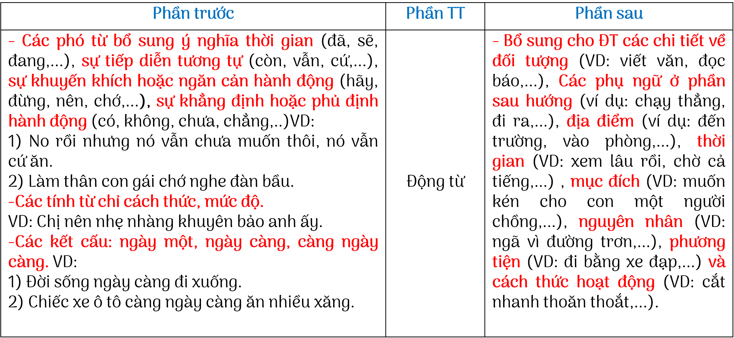

MÔ HÌNH CỤM TÍNH TỪ (CHI TIẾT)
